**Městys Dolní Cerekev**

**Zastupitelstvo městyse Dolní Cerekev**

**Obecně závazná vyhláška městyse Dolní Cerekev**

**o stanovení obecního systému odpadového hospodářství**

Zastupitelstvo městyse Dolní Cerekev se na svém zasedání dne 16. 12. 2024 usnesením č. ZM-18-2024 usneslo vydat na základě § 59 odst. 4 zákona č. 541/2020 Sb., o odpadech (dále jen „zákon o odpadech“), a v souladu s § 10 písm. d) a § 84 odst. 2 písm. h) zákona č. 128/2000 Sb., o obcích (obecní zřízení), ve znění pozdějších předpisů, tuto obecně závaznou vyhlášku (dále jen „vyhláška“):

**Čl. 1**

## **Úvodní ustanovení**

1. Tato vyhláška stanovuje obecní systém odpadového hospodářství na území městyse Dolní Cerekev
2. Každý je povinen odpad nebo movitou věc, které předává do obecního systému, odkládat na místa určená obcí v souladu s povinnostmi stanovenými pro daný druh, kategorii nebo materiál odpadu nebo movitých věcí zákonem o odpadech a touto vyhláškou[1].
3. V okamžiku, kdy osoba zapojená do obecního systému odloží movitou věc nebo odpad, s výjimkou výrobků s ukončenou životností, na místě obcí k tomuto účelu určeném, stává se obec vlastníkem této movité věci nebo odpadu[2].
4. Stanoviště sběrných nádob je místo, kde jsou sběrné nádoby trvale nebo přechodně umístěny za účelem dalšího nakládání s komunálním odpadem. Stanoviště sběrných nádob jsou individuální nebo společná pro více uživatelů.

**Čl. 2**

**Oddělené soustřeďování komunálního odpadu**

1. Osoby předávající komunální odpad na místa určená obcí jsou povinny odděleně soustřeďovat následující složky:
2. *Biologické odpady,*
3. *Papír,*
4. *Plasty včetně PET lahví,*
5. *Sklo,*
6. *Kovy,*
7. *Nebezpečné odpady,*
8. *Objemný odpad,*
9. *Jedlé oleje a tuky,*
10. *Textil*
11. *Směsný komunální odpad*
12. Směsným komunálním odpadem se rozumí zbylý komunální odpad po stanoveném vytřídění podle odstavce 1 písm. a), b), c), d), e), f), g), h) a i).
13. Objemný odpad je takový odpad, který vzhledem ke svým rozměrům nemůže být umístěn do sběrných nádob (*např. koberce, matrace, nábytek,…*).

**Čl. 3**

**Určení míst pro oddělené soustřeďování určených složek komunálního odpadu**

1. Papír, plasty, sklo, kovy, biologické odpady, jedlé oleje a tuky, textil se soustřeďují do zvláštních sběrných nádob, kterými jsou barevně odlišné sběrné nádoby.
2. Zvláštní sběrné nádoby jsou umístěny na stanovištích – seznam těchto určených stanovišť vede Městys Dolní Cerekev a tvoří přílohu této vyhlášky.
3. Zvláštní sběrné nádoby jsou barevně odlišeny a označeny příslušnými nápisy:
4. *Biologicky rozložitelný odpad rostlinného původu, barva hnědá*
5. *Papír a lepenka, barva modrá*
6. *Plasty a PET lahve, barva žlutá*
7. *Sklo barevné, barva zelená*
8. *Sklo bílé, barva bílá*
9. *Kovy, kontejner s nápisem KOVY*
10. *Jedlé oleje a tuky, barva černá s nápisem TUKY a JEDLÉ OLEJE*
11. *Textil, kontejner s nápisem TEXTIL*
12. Do zvláštních sběrných nádob je zakázáno ukládat jiné složky komunálních odpadů, než pro které jsou určeny.
13. Zvláštní sběrné nádoby je povinnost plnit tak, aby je bylo možno uzavřít a odpad z nich při manipulaci nevypadával. Pokud to umožňuje povaha odpadu, je nutno objem odpadu před jeho odložením do sběrné nádoby minimalizovat.
14. Pro biologicky rozložitelný odpad rostlinného původu bude zvláštní sběrná nádoba přistavena v období od 1. 4. do 30. 11. kalendářního roku.

## **Čl. 4**

## **Svoz nebezpečných složek komunálního odpadu**

1. Svoz nebezpečných složek komunálního odpadu je zajišťován minimálně dvakrát ročně jejich odebíráním na předem vyhlášených přechodných stanovištích přímo do zvláštních sběrných nádob k tomuto sběru určených. Informace o svozu jsou zveřejňovány na úřední desce obecního úřadu, výlepových plochách, v místním rozhlase a na internetu.
2. Soustřeďování nebezpečných složek komunálního odpadu podléhá požadavkům stanoveným v čl. 3 odst. 4 a 5.

**Čl. 5**

**Svoz objemného odpadu**

1. Svoz objemného odpadu je zajišťován dvakrát ročně jeho odebíráním na předem vyhlášených přechodných stanovištích přímo do zvláštních sběrných nádob k tomuto účelu určených. Informace o svozu jsou zveřejňovány na úřední desce obecního úřadu, výlepových plochách, v místním rozhlase a na internetu.
2. Soustřeďování objemného odpadu podléhá požadavkům stanoveným v čl. 3 odst. 4 a 5.

**Čl. 6**

**Soustřeďování směsného komunálního odpadu**

1. Směsný komunální odpad se shromažďuje do sběrných nádob. Pro účely této vyhlášky sběrnými nádobami jsou:
2. typizované sběrné nádoby popelnice určené ke shromažďování směsného komunálního odpadu,
3. odpadkové koše, které jsou umístěny na veřejných prostrancích v obci, sloužící pro odkládání drobného směsného komunální
4. Stanoviště sběrných nádob je místo, kde jsou sběrné nádoby trvale nebo přechodně umístěny za účelem odstranění směsného odpadu oprávněnou osobou. Stanoviště sběrných nádob jsou společná pro více uživatelů, nebo individuální.

**Čl. 7**

**Nakládání se stavebním a demoličním odpadem**

1. Stavebním odpadem a demoličním odpadem se rozumí odpad vznikající při stavebních   
   a demoličních činnostech nepodnikajících fyzických osob. Stavební a demoliční odpad není odpadem komunálním.
2. Stavební a demoliční odpad lze předávat či zlikvidovat zákonem stanoveným způsobem
3. Při odložení stavebního odpadu je možné objednat kontejner od svozové firmy FCC Dačice, s.r.o., který bude přistaven a odvezen za úplatu.

**Čl. 8**

**Zrušovací ustanovení**

Zrušuje se obecně závazná vyhláška č. 2/2016, o stanovení systému shromažďování, sběru, přepravy, třídění, využívání a odstraňování komunálních odpadů a nakládání se stavebním odpadem na území městyse Dolní Cerekev, ze dne 14. 12. 2016.

**Čl. 9**

Účinnost

Tato vyhláška nabývá účinnosti dnem 01. 01. 2025

*Alena Houčková, DiS. v.r.* *Ing. Zdeněk Dvořák v.r.*

místostarosta starosta

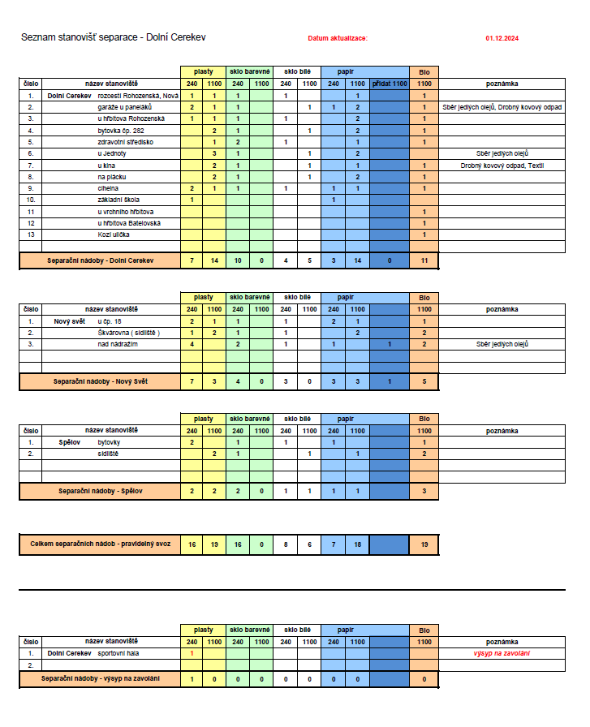

1. § 61 zákona o odpadech
2. § 60 zákona o odpadech